

**Kauno technologijos universitetas**

Informatikos fakultetas, programų inžinerijos katedra

**P170B400 Algoritmų sudarymas ir analizė**

Bucket sort algoritmas ir jo analizė

|  |
| --- |
|  |
| **Arnas Švenčionis**  Projekto autorius  **IFF-8/11** |
| Akademinė grupė |

Table of Contents

Algoritmo įvertinimas literatūroje 2

Algoritmo sudėtingumas, remiantis programos išeities tekstu. 3

Panaudotos duomenų struktūros realizacijos išorinėje atmintyje struktūrinę diagrama 12

12

Atlikti eksperimentai, greitaveika 13

Išvados 15

# Algoritmo įvertinimas literatūroje

Bucket sort algoritmo teoriniai įvertinimai, kai naudota duomenų struktūra yra masyvas. Šaltinis – Vikipedija.

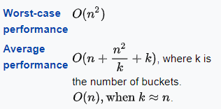

# Algoritmo sudėtingumas, remiantis programos išeities tekstu.

**Rikiavimas operatyvinėj atminty naudojant masyvą**

public int Length { get { return length; } } c2 1

Lenght metodo sudėtingumo įvertinimas - TL(obj_FLinesArray) = c2

public override Objektas this[int index]

{

get { return data[index]; } c3 1

}

Change metodo sudėtingumo įvertinimas - TL(obj_FLinesArray) = c3

public override void Change(int index, Objektas naujas)

{

data[index] = naujas; c4 1

}

Indekso metodo sudėtingumo įvertinimas - = c3

public static void BubbleSort(List<Objektas> items) kaina kiekis

{

Objektas prevdata, currentdata; c1 1

for (int i = items.Count - 1; i >= 0; i--) c2 n

{

currentdata = items[0]; c3 n-1

for (int j = 1; j <= i; j++) c4 n*(n-1)

{

prevdata = currentdata; c5 (n-1)*(n-1)

currentdata = items[j]; c5+c3 (n-1)*(n-1)

if (prevdata > currentdata) c5 (n-1)*(n-1)

{

items[j - 1] = currentdata; c5 (n-1)*(n-1)

items[j] = prevdata; c5 (n-1)*(n-1)

currentdata = prevdata; c5 (n-1)*(n-1)

}

}

}

}

BubbleSort metodo sudėtingumo įvertinimas = c1 + n*c2 + c3*(n-1) + c4*(n*(n-1)

+ 6*c5*(n-1)*(n-1) = c1 + c2*n + (n-1)*c3 + (n2-n)*c4 + 6*c5*(n2-2n+1) =

= c1 + n*(c2 + c3 + c4 6*c5) + n2*(c4 + 6c5) = O(n2)

private static void BucketSortArray(DataArray x)

|  |  |
| --- | --- |
| kaina | kiekis |
| C1+c2 | 1 |
| C1 | 1 |
| C1 | 1 |
| C2 | 10+1 |
| C3 | 10 |
|  |  |
|  |  |
| C4 | n+1 |
| C5 | n |
| C5+c2 | n |
|  |  |
| C1 | 1 |
| C4 | n+1 |
| C5 | n |
| C7 | n2 |
|  |  |
| C5 | n |
| C5+c3 | n |

{

int n = x.Length;

int numOfBuckets = 10;

List<Objektas>[] buckets = new List<Objektas>[numOfBuckets];

for (int i = 0; i < numOfBuckets; i++)

{

buckets[i] = new List<Objektas>();

}

for (int i = 0; i < n; i++)

{

int bucket = (int)(x[i].flo * numOfBuckets);

buckets[bucket].Add(x[i]);

}

int a = 0;

for (int i = 0; i < numOfBuckets; i++)

{

BubbleSort(buckets[i]);

for (int j = 0; j < buckets[i].Count; j++)

{

x.Change(a, buckets[i][j]);

a++;

}

}

}

**T(n)=3*c1 + (c1+c2) + c2*11 + c3*10 + 2*c4*n+1 + 3*c5*n + (c5+c2)*n + (c5+c3)*n + c7*n2 = n(3*c5 + (c5+c2)) + c + c7*n2 = O(n2)**

**Rikiavimas operatyvinėj atminty naudojant sąrašą**

public int Length { get { return length; } } c1 1

Lenght metodo sudėtingumo įvertinimas = c1

public override Objektas Head() kiekis kaina

{

currentNode = headNode; c1 1

prevNode = null; c1 1

return currentNode.data; c1 1

}

Head metodo sudėtingumo įvertinimas = 3*c1

public override Objektas Next()

{

prevNode = currentNode; c1 1

currentNode = currentNode.nextNode; c1 1

if (currentNode == null) return null; c1 1

return currentNode.data; c1 1

}

Next metodo sudėtingumo įvertinimas = 4*c1

public override void addAll(List<Objektas> items) kiekis kaina

{

foreach (Objektas item in items) c3 n

{

if (headNode == null) c2 n-1

{

headNode = new MyLinkedListNode(item); c2 n-1

currentNode = headNode; c2 n-1

continue; c2 n-1

}

prevNode = currentNode; c2 n-1

currentNode.nextNode = new MyLinkedListNode(item); c2 n-1

currentNode = currentNode.nextNode; c2 n-1

}

currentNode.nextNode = null; c1 1

}

addAll metodo sudėtingumo įvertinimas = n*c3 + c1 + 6*c2*(n-1) = O(n);

public override void clear()

{

headNode = null; c1 1

prevNode = null; c1 1

currentNode = null; c1 1

}

clear metodo sudėtingumo įvertinimas = 3*c1

public static void BubbleSort(List<Objektas> items) kaina kiekis

{

Objektas prevdata, currentdata; c1 1

for (int i = items.Count - 1; i >= 0; i--) c2 n

{

currentdata = items[0]; c3 n-1

for (int j = 1; j <= i; j++) c4 n*(n-1)

{

prevdata = currentdata; c5 (n-1)*(n-1)

currentdata = items[j]; c5+c3 (n-1)*(n-1)

if (prevdata > currentdata) c5 (n-1)*(n-1)

{

items[j - 1] = currentdata; c5 (n-1)*(n-1)

items[j] = prevdata; c5 (n-1)*(n-1)

currentdata = prevdata; c5 (n-1)*(n-1)

}

}

}

}

BubbleSort metodo sudėtingumo įvertinimas bs= c1 + n*c2 + c3*(n-1) + c4*(n*(n-1)

+ 6*c5*(n-1)*(n-1) = c1 + c2*n + (n-1)*c3 + (n2-n)*c4 + 6*c5*(n2-2n+1) =

= c1 + n*(c2 + c3 + c4 6*c5) + n2*(c4 + 6c5) = O(n2)

private static void BucketSortList(DataList x)

{

int numOfBuckets = 10; c1 1

List<Objektas>[] buckets = new List<Objektas>[numOfBuckets]; c1 1

for (int i = 0; i < numOfBuckets; i++) c2 10+1

{

buckets[i] = new List<Objektas>(); c3 10

}

Objektas temp = x.Head(); c4+3*c1 1

buckets[(int)(temp.flo * numOfBuckets)].Add(temp); c1 1

for (int i = 1; i < x.Length; i++) c4 n+1

{

temp = x.Next(); c5+4*c1 n

int bucket = (int)(temp.flo * 10); c5 n

buckets[bucket].Add(temp); c5 n

}

int a = 0; c1+3*c1 1

x.clear();

for (int i = 0; i < numOfBuckets; i++) c2 10+1

{

BubbleSort(buckets[i]); c3+n2 10

x.addAll(buckets[i]); c3+n 10

}

}

**T(n)= 3*c1 + 2*c2*11+ c3*10 + (c4+3+c1)1 + c4(n+1) + 2*c5 + (c5+4*c1)n + (c1+3*c1) 2*(c3+n2)*10 = c + n(c4 + (c5+4*c1) + c3) + n2(20*c3) = O(n2)**

**Rikiavimas išorinėje atminty naudojant masyvą**

public override Objektas this[int index]

{

get

{

Byte[] data = new Byte[8]; c1 1

fs.Seek(8 * index, SeekOrigin.Begin); c1 1

fs.Read(data, 0, 8); c1 1

string s = Encoding.ASCII.GetString(data.Take(4).ToArray()); c1 1

float dataFloat = BitConverter.ToSingle(data, 4); c1 1

return new Objektas(s, dataFloat); c1 1

}

}

Indekso sudėtingumo įvertinimas - TI(obj_FLinesArray, j)= 6c1

public int Length { get { return length; } } c2 1

Lenght metodo sudėtingumo įvertinimas - TL(obj_FLinesArray) = c2

public override void SetValue(int i, Objektas v)

{

Byte[] data = new Byte[8]; c6 1

Encoding.ASCII.GetBytes(v.str).CopyTo(data, 0); c6 1

BitConverter.GetBytes(v.flo).CopyTo(data, 4); c6 1

fs.Seek(8 * i, SeekOrigin.Begin); c6 1

fs.Write(data, 0, 8); c6 1

}

SetValue metodo sudėtingumo įvertinimas - = 5c6

public static int CompareV1(Objektas a, Objektas b)

{

if (a.flo == b.flo) c7 1

return a.str.CompareTo(b.str); c7 1

else

return a.flo.CompareTo(b.flo);

}

CompareV1 metodo sudėtingumo įvertinimas - = 2c7

public static void InsertionSort(DataArray myList)

{

int n = myList.Length; c3 1

for (int i = 1; i < n; ++i) c4 n+1

{

Objektas key = myArray[i]; c5+6c1 n

int j = i - 1; c5 n

while (j >= 0 && CompareV1(myArray[i], key) > 0) c8+TI(arr,j)+Tcmp(key) n(n+1)/2-1

{

myList.SetValue(j + 1, myArray[i]); c9+TI(arr, j)+Trw(arr,j+1) n(n-1)/2

j = j - 1; c9 n(n-1)/2

}

myList.SetValue(j + 1, key); c7 n-1

}

}

Laikome, kad Trw(obj_FLinesArr, j) = 6c4, TI(obj_FLinesArray, j)= 6C3, Tcmp(obj_Line)= 7c1, TL=c2

TsortArray() = c5 + TL(arr) + nc6 + (TI(arr,i))(n-1) + 3c7(n-1) + (c8 + TI(arr,j) + Tcmp(key))(n(n + 1) / 2 - 1) + (TI(arr, j) + Trw(arr,j + 1))(n(n - 1) / 2) + 2c9(n(n - 1) / 2) = c5 + TL(arr) + nc6 + n TI(arr,i) - TI(arr,i) + 3c7n – 3c7 + c8n2/2 + c8n/2 – c8 + TI(arr, j)n2/2 + TI(arr, j)n/2 - TI(arr, j)+ Tcmp(key)n2/2 + Tcmp(key)n/2 – Tcmp(key) + TI(arr, j)n2/2 - TI(arr, j)n/2 + Trw(arr, j+1)n2/2 - Trw(arr, j+1)n/2 + c9n2 – c9n = **n2**(c8/2 + 6c3 + 7c1/2 +6c4/2 + c9) + n (c6 + 6c3+ 7c1/2 + 3c7 + c8/2 – 6c4/2 – c9) + c5 + c2 – 26c3- 7c1 – 3c7 – c8= O(**n2**)

private static MyFileArray BucketSortArray(DataArray x) svoris kaina

{

DirectoryInfo di = new DirectoryInfo(@"..\..\data\"); c1 1

foreach (FileInfo file in di.GetFiles()) c8 10+1

if (file.Name.Contains("ABucket")) c3 10

file.Delete(); c3 10

int[] lengths = new int[10]; c1 1

for (int i = 0; i < x.Length; i++) c6+6c1 n+1

{

Objektas key = x[i]; c7+c2 n

int bucket = (int)(key.flo * 10); c7 n

string fileName = "ABucket" + bucket + ".dat"; c7 n

string path = @"..\..\data\" + fileName; c7 n

if (!File.Exists(@"..\..\data\" + fileName)) c7 n

using (BinaryWriter writer = new BinaryWriter(File.Open(path, FileMode.Create))) c7 n

{

Byte[] str = Encoding.ASCII.GetBytes(key.str); c7 n

writer.Write(str); c7 n

writer.Write(key.flo); c7 n

lengths[bucket] = 1; c7 n

}

else

using (BinaryWriter writer = new BinaryWriter(File.Open(path, FileMode.Append)))

{

Byte[] str = Encoding.ASCII.GetBytes(key.str);

writer.Write(str);

writer.Write(key.flo);

lengths[bucket] += 1;

}

}

MyFileArray ats = new MyFileArray(@"ats.dat", x.Length); c5+c2 1

using (BinaryWriter writer = new BinaryWriter(File.Open(@"ats.dat", FileMode.Create))) c1 1

{

foreach (FileInfo file in di.GetFiles()) c6 n+1

{

int length = lengths[int.Parse(file.Name.Substring(7, 1))]; c7 n

MyFileArray buck = new MyFileArray(@"..\..\data\" + file.Name, length); c7 n

using (buck.fs = new FileStream(@"..\..\data\" + file.Name, FileMode.Open, FileAccess.ReadWrite)) c7 n

{

InsertionSort(buck); c9 n2

for (int j = 0; j < length; j++) c8 n+1

{

Byte[] str = Encoding.ASCII.GetBytes(buck[j].str); c7 n

writer.Write(str); c7 n

writer.Write(buck[j].flo); c7 n

}

}

}

}

return ats; c1 1

}

**T(N)=4*c1 + 2*10*c3 + (n+1)*(c6+6c1) + n*(c7+c2) + 15*c7*n + c5+c2 + (n+1)*c* + c9*n2 = n((c7+c2) + 15*c7) + c9*n2 + c = O(n2)**

**Rikiavimas išorinėje atminty naudojant sąrašą**

public override Objektas Head() svoris kaina

{

Byte[] data = new Byte[12]; c1 1

fs.Seek(0, SeekOrigin.Begin); c1 1

fs.Read(data, 0, 4); c1 1

currentNode = BitConverter.ToInt32(data, 0); c1 1

prevNode = -1; c1 1

fs.Seek(currentNode, SeekOrigin.Begin); c1 1

fs.Read(data, 0, 12); c1 1

string str = Encoding.ASCII.GetString(data.Take(4).ToArray()); c1 1

float flo = BitConverter.ToSingle(data, 4); c1 1

nextNode = BitConverter.ToInt32(data, 8); c1 1

return new Objektas(str, flo); c1 1

}

Head metodo sudėtingumo įvertinimas - = 11c1

public override Objektas Next() svoris kaina

{

Byte[] data = new Byte[12]; c1 1

fs.Seek(nextNode, SeekOrigin.Begin); fs.Read(data, 0, 12); c1 1

prevNode = currentNode; c1 1

currentNode = nextNode; c1 1

string str = Encoding.ASCII.GetString(data.Take(4).ToArray()); c1 1

float flo = BitConverter.ToSingle(data, 4); c1 1

nextNode = BitConverter.ToInt32(data, 8); c1 1

return new Objektas(str, flo); c1 1

}

Next metodo sudėtingumo įvertinimas - = 8c1

public override Objektas ElementAt(int n) svoris kaina

{

Objektas temp = Head(); c1 1

for (int i = 0; i < Length; i++) c6 n+1

{

if (i == n) c7 n

return temp;

temp = Next();

}

return temp;

}

ElementAt metodo sudėtingumo įvertinimas - = n

public static void InsertionSort(DataList myList) svoris kaina

{

int n = myList.Length; c1 1

for (int i = 1; i < n; ++i) c6 n+1

{

Objektas key = myList.ElementAt(i); c7+Tel(k) n

int j = i - 1; c7 n

while (j >= 0 && CompareV1(myList.ElementAt(j), key) > 0) c12+TGE(list,j)+Tcmp(key) n(n+1)/2-1

{

myList.SetValue(j + 1, myList.ElementAt(j)); c13 + TRW(list, j+1) + TGE(list, j) n(n-1)/2

j = j - 1; c13 n(n-1)/2

}

myList.SetValue(j + 1, key); c11 + TRW(list, j+1) n-1

}

}

Laikome, kad TGE(obj_FLineList, j) = n, rwE(obj_FLinesList, j) = n, TRW(obj_FLinesList, j) = O(n)

TsortList(obj_FLinesList) = c9 + nc10 + (3c11 + TGE(list, i))(n-1) + (c12+TGE(list,j)+Tcmp(key))* (n(n+1)/2-1) + (2c13 + TRW(list, j+1) + TGE(list, j))(n(n-1)/2) + TRW(list, j+1)(n-1) = c9 + nc10 + 3nc11 – 3c11 + n*n – n + n2C12/2 + nc12/2 – c12 + n2*n/2 + n*n/2 – n + n27c1/2 + n7c1/2 – 7c1 + n22c13/2 – 2c13n/2 + n*n2/2 – n*n/2 + n*n2/2 – n*n/2 + n*n - n = **n3**3/2 + n2(1+c12/2 + 7c1/2 + c13) + n (c10 + 3c11 + c12/2 – 2n + 7c1/2 – c13) + c9 – 3c11 – n – c12 – 7c1 = O(**n3**)

private static MyFileList BucketSortList(DataList x) svoris kaina

{

DirectoryInfo di = new DirectoryInfo(@"..\..\data\"); c1 1

foreach (FileInfo file in di.GetFiles()) c8 10+1

if (file.Name.Contains("ABucket")) c3 10

file.Delete(); c3 10

int[] lengths = new int[10]; c1 1

for (int i = 0; i < 10; i++) c8 10+1

lengths[i] = 0; c3 10

for (int i = 0; i < x.Length; i++) c6+c2 n+1

{

Objektas temp; c7 n

int bucket; c7 n

if (i == 0) c7 n

{

temp = x.Head(); c7+11c1 n

bucket = (int)(temp.flo * 10); c7 n

}

else

{

temp = x.Next();

bucket = (int)(temp.flo * 10);

}

string fileName = "LBucket" + bucket + ".dat"; c7 n

string path = @"..\..\data2\" + fileName; c7 n

if (!File.Exists(path)) c7 n

using (BinaryWriter writer = new BinaryWriter(File.Open(path, FileMode.Create))) c7 n

{

writer.Write(4); c7 n

Byte[] str = Encoding.ASCII.GetBytes(temp.str); c7 n

writer.Write(str); c7 n

writer.Write(temp.flo); c7 n

writer.Write((lengths[bucket] + 1) * 12 + 4); c7 n

lengths[bucket] += 1; c7 n

}

else

using (BinaryWriter writer = new BinaryWriter(File.Open(path, FileMode.Append)))

{

Byte[] str = Encoding.ASCII.GetBytes(temp.str);

writer.Write(str);

writer.Write(temp.flo);

writer.Write((lengths[bucket] + 1) * 12 + 4);

lengths[bucket] += 1;

}

}

MyFileList ats = new MyFileList(@"Lats.dat", x.Length); c1+c2 1

using (BinaryWriter writer = new BinaryWriter(File.Open(@"Lats.dat", FileMode.Create))) c1 1

{

writer.Write(4); c1 1

int ind = 0; c1 1

foreach (FileInfo file in di.GetFiles()) c8 10+1

{

int length = lengths[int.Parse(file.Name.Substring(7, 1))]; c3 10

MyFileList buck = new MyFileList(@"..\..\data2\" + file.Name, length); c3 10

using (buck.fs = new FileStream(@"..\..\data2\" + file.Name, FileMode.Open,

FileAccess.ReadWrite)) c3 10

{

//buck.Print(buck.Length);

InsertionSort(buck); c3+n3 10

for (int j = 0; j < length; j++) c10 n/10+1

{

Objektas t; c11 n/10

if (j == 0) c11 n/10

t = buck.Head(); c11 n/10

else

t = buck.Next();

Byte[] str = Encoding.ASCII.GetBytes(t.str); c11 n/10

writer.Write(str); c11 n/10

writer.Write(t.flo); c11 n/10

writer.Write((ind + 1) * 12 + 4); c11 n/10

ind++; c11 n/10

}

}

}

}

return ats; c1 1

}

Compare, setValue ir Length metodai tokie patys kaip ir masyvo rikiavime

**T(n)= 7*c1 + 6*c3*10 + 3*c8*11 n+1*(c6+c2) + 14*c7 + n*(c7+11c1) + (c1+c2) + 10*(c3_n3) + c10*(n/10 + 1) + 8*c11*(n/10) = O(n3)**

# Panaudotos duomenų struktūros realizacijos išorinėje atmintyje struktūrinę diagrama

# 

fs.Seek(nextNode, SeekOrigin.Begin);

string str

float flo

BitConverter.ToSingle(data, 4);

Encoding.ASCII.GetString(data.Take(4).ToArray());

fs.Read(data, 0, 12);

string str

float flo

int nextNode

public override Objektas Next()

{

Byte[] data = new Byte[12];

fs.Seek(nextNode, SeekOrigin.Begin);

fs.Read(data, 0, 12);

prevNode = currentNode;

currentNode = nextNode;

string str = Encoding.ASCII.GetString(data.Take(4).ToArray());

float flo = BitConverter.ToSingle(data, 4);

nextNode = BitConverter.ToInt32(data, 8);

return new Objektas(str, flo);

}

# Atlikti eksperimentai, greitaveika

**Operatyviosios atminties algoritmo analizė:**

Apskaičiuoti algoritmų sudėtingumai:

Masyvas : n2

Sąrašas : n2

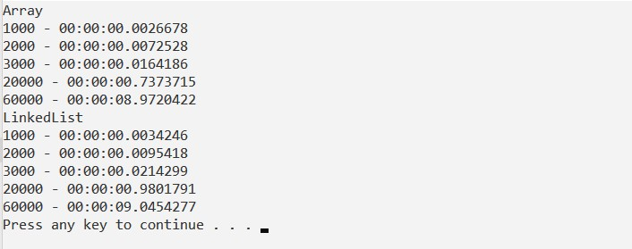

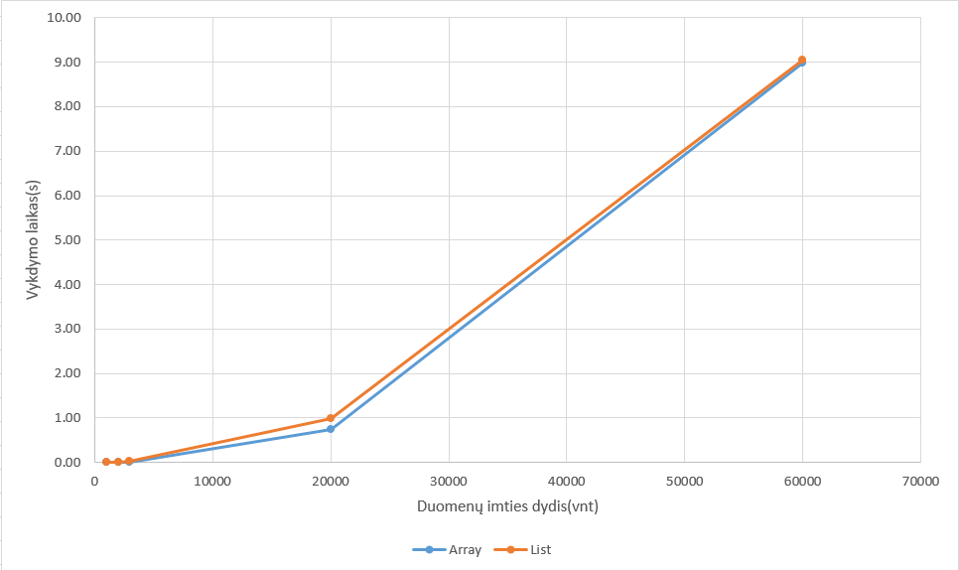

**Išorinės atminties algoritmo analizė:**

Apskaičiuoti algoritmų sudėtingumai:

Masyvas : n2

Sąrašas : n3

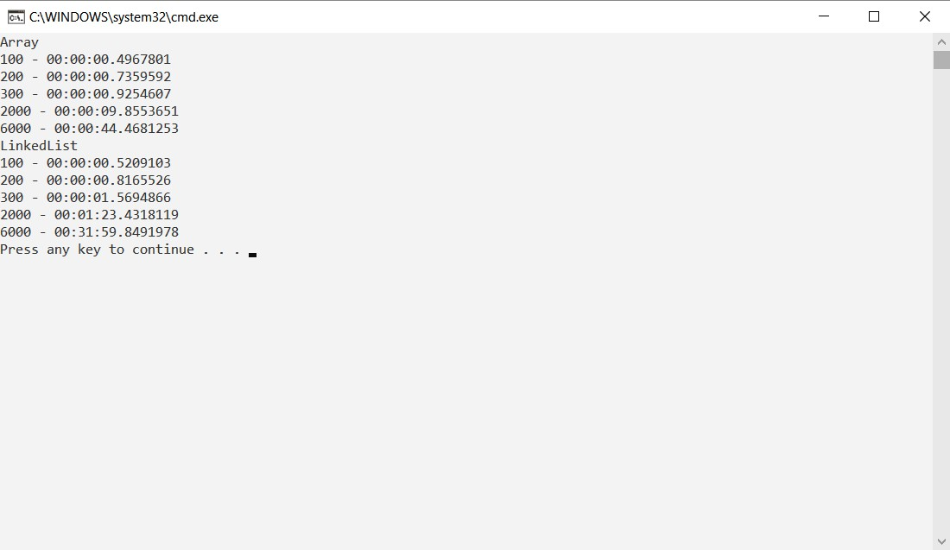

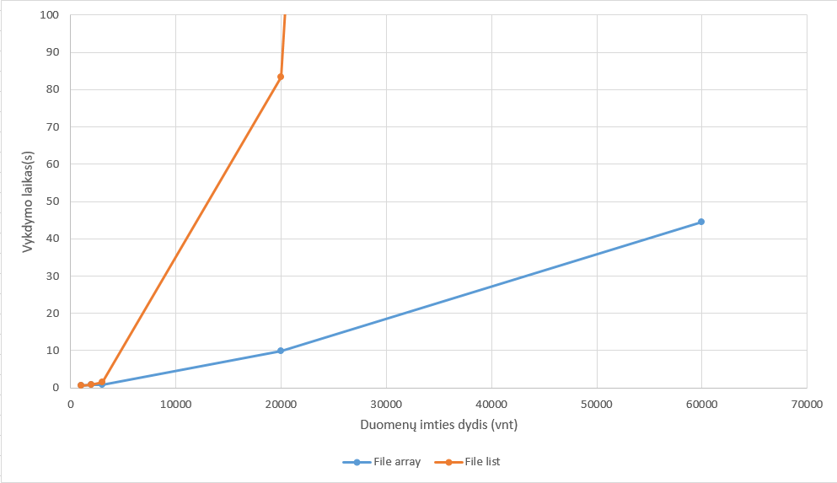

# Išvados

BucketSort algoritmas nėra sudėtingas, veikia gana greitai. Tačiau nenaudojant kito rušiavimo algoritmo sudarytiems kibirams rūšiuoti, jis tik dalinai išrūšiuoja duomenis. Nuo kito rūšiavimo algoritmo priklauso ir galutinio algoritmo sudėtingumas. Algoritmas veikia gana greitai, nes duomenys prieš galutinį rūšiavimą yra arti vienas kito ir beveik išrūšiuoti. Operatyviojoje atmintyje algoritmas su masyvais dirba greičiau, nei su linkedlist. Masyvas greičiau veikia ir išorinėje atmintyje.

Laboratorinio darbo eiga buvo kėbli. Dirant su operatyviąja atmintimi sunkumų nekilo, tačiau prie antros darbo dalies užtrukau labai ilgai, laboratirinį darbą teko daryti kelis kartus iš naujo.